ФБУЗ «Центр гигиены и эпидемиологии в городе Санкт-Петербург» Роспотребнадзора приглашает Вас 28 февраля 2022 года на онлайн-конференцию:
«ГОСТИНИЧНЫЙ БИЗНЕС – 2022»
с 10:00 до 16:00 (мск.)
Для руководителей и сотрудников всех средств размещения.
Полная программа онлайн-конференции в буклете.

Первую часть мероприятия (специальный блок) может посетить бесплатно каждый желающий. Тема специального блока: «Требования Ростуризма к средствам размещения в 2022 году».
А в Основной части конференции Вы получите информацию об изменениях 2022 года в законодательстве для гостиничного бизнеса, контрольно-надзорных мероприятиях и другую полезную информацию для применения в Вашей работе.

Для Вас выступят эксперты службы Ростуризма, Роспотребнадзора, члены руководящего состава Федерации Рестораторов и Отельеров России, руководящий состав компании Bnovo, частнопрактикующие юристы и эксперты в области трудового и миграционного законодательства.

Каждый участник получит обучающие материалы, видеозапись мероприятия и гербовый сертификат.

Регистрация:
Способ 1:
Заполнить заявку (последний лист во вложении) и отправить на почту: seminar@78cge.ru
Просим отправлять заполненную заявку в формате .doc .
Способ 2: Регистрация по QR-коду: 

Внимание: Если Вы хотите посетить только бесплатную часть – регистрация по QR-коду, Если Вы хотите посетить бесплатную и платную часть – регистрация на выбор заявка или QR-код.

27 февраля 2022 года зарегистрированные участники получат ссылку на трансляцию.
Если ссылка на трансляцию не придет 27 февраля 2022 года до 12.00 (по мск), необходимо проверить спам и написать на почту seminar@78cge.ru

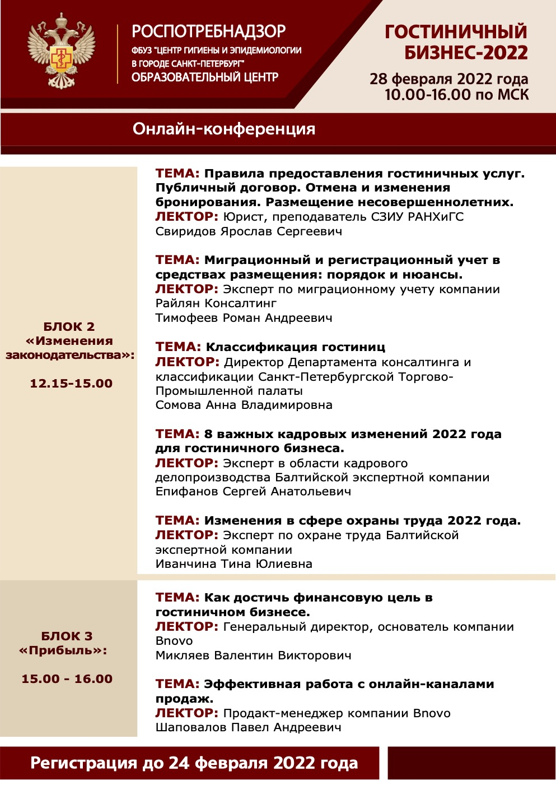
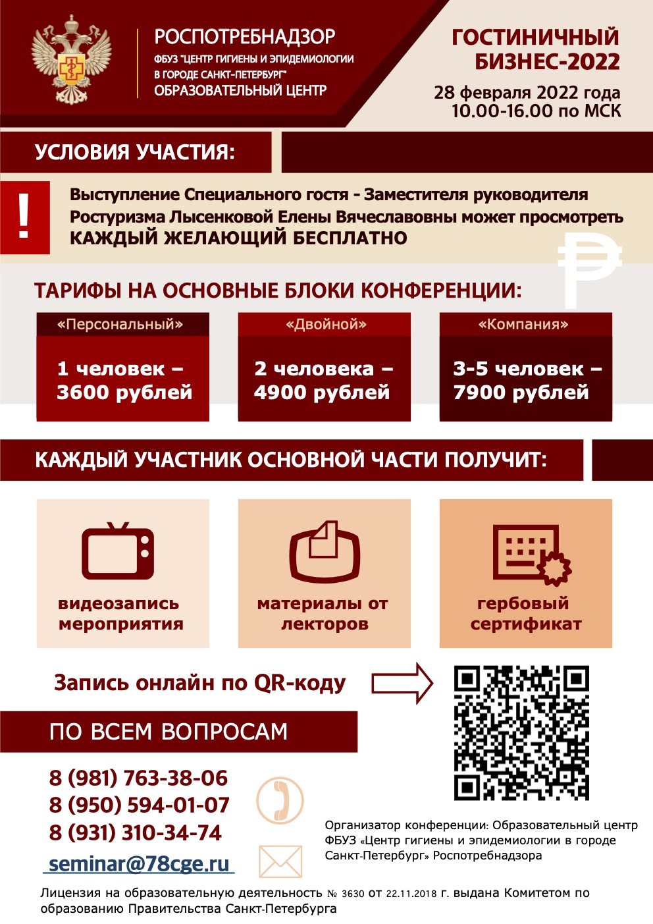

Приложение - заявка на участие (1-УПП)
Регистрация возможна также через QR-код: 


Заполненную заявку направлять на seminar@78cge.ru  Мы отправим договор и счет на оплату в течение 1-2 раб. дней  По организационным вопросам, по оформлению сертификатов:  8 (981) 763-38-06  8 (950) 594-01-07  По вопросам оформления договора, счета и закрывающих документов:  +7 (812) 312-53-15  fin@78cge.ru | Федеральная служба по надзору в сфере защиты прав  потребителей и благополучия человека  Федеральное бюджетное учреждение здравоохранения  «Центр гигиены и эпидемиологии  в городе Санкт-Петербург»  Малая Садовая ул., д. 1, г. Санкт-Петербург, 191023 (почт. адрес)  Волковский пр., д. 77, г. Санкт-Петербург, 192102 (юр. адрес)  www.78centr.ru  ОКПО 76204627 ОГРН 1057810163652  ИНН 7816363890 КПП 781601001
ЗАЯВКА
на участие в онлайн-конференции

Прошу заключить договор на услугу: «Участие в онлайн-конференции 28 февраля 2022 года и предоставление обучающих материалов по теме конференции «Гостиничный бизнес-2022».

Выберите тариф (поставьте «Х» рядом с выбранным тарифом)*:
Тариф «Персональный». Стоимость 3600 рублей (1 участник)
Тариф «Двойной». Стоимость 4900 рублей (2 участника)
Тариф «Компания». Стоимость 7900 рублей (3-5 участников)
*- оплату гарантируем.

Сертификат участника прошу выдать:___________________________________________________
(указать наименование организации или ФИО участника(-ов) по вашему выбору)

ФИО/Наименование юридического лица/ИП (с кем будет заключен договор и кто произведет оплату):
Адрес регистрации (заполняется только физ. лицами):
ИНН (заполняется только юр. лицами):
Телефон:
Электронная почта (на эту почту будет отправлен счет и договор):
Электронные почты, куда будет отправлен доступ к обучению (количество почт указываются с учетом выбранного тарифа).

Дата _____________________ Подпись________________________

